PetSafe®
Little Dog Deluxe/Big Dog Deluxe
obojok proti štekaniu
PBC19-12443/PBC19-13058

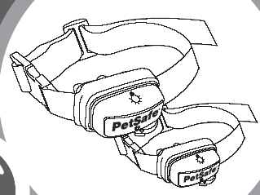

Návod na použitie

Prečítajte si túto užívateľskú príručku pred prvým použitím obojku.

Ďakujeme, že ste sa rozhodni pre značku PetSafe®. Pri správnom použití zariadenia budete mať správne vycvičeného psa rýchlejšie a jednoduchšie ako pri použití iných tréningových metód. Ak máte akékoľvek otázky k používaniu zakúpeného zariadenia, neváhajte kontaktovať vášho predajcu alebo dovozcu značky PetSafe® pre SR: tel.: 048/38 10311, 0918 754247, e-mail: info@petpark.sk.

Prečítajte si túto užívateľskú príručku pred prvým použitím obojku. Správne založenie obojku je veľmi dôležité. Ak sa obojok upevní príliš tesno alebo dlhodobé používanie obojku môže zvieraťu spôsobiť poranenie kože.

Dôležité upozornenia:

- Nepoužívajte obojok viac ako 8 hodín počas dňa.
- Ak je to možné, obojok psovi na krku upravte každé 1-2 hodiny.
- Uistite sa, že obojok aj naďalej po založení správne psovi na krku prilieha.
- Nepoužívajte obojok proti štekaniu so žiadnym iným obojkom, visačkami alebo inými vecami, ktoré by mohli zapríčiniť spustenie falošného signálu korekcie.
- Počas nosenia obojku môže pes nosiť postroj s vodítkom, na ktoré sa môžu dočasne pripojiť licenčné lístky. Ak používate samostatný nie elektronický obojok uistite sa, že neťaháte aj elektronický obojok zároveň s nie elektronickým obojkom.
- Zložte obojok proti štekaniu dole, ak sa so psíkom idete hrať. Hranie u psa môže vyvolať štekanie a neskôr si môže zvyknúť na spájanie hry s korekciou.
- Pravidelne kontrolujte psovi kožu na krku. Ak zistíte, že je koža mierne podráždená od nosenia obojku prerušte na 48 hodín používanie obojku.

Uvedené preventívne opatrenia zabezpečia, aby pes netrpel podráždením kože z nosenia kolíkov korekcie elektronického obojku. Milióny domácich zvierat bez problémov nosia kontaktné kolíky vyrobené z nehrdzavejúcej ocele. Niektoré domáce zvieratá však môžu byť precitlivelé na ich nosenie.

Po čase by si malo zviera na nosenie kolíkov zvyknúť. Je však stále dôležité pravidelne kontrolovať kožu na krku psa.

Ak sa objaví na koži začervenanie, prestaňte elektronický obojok používať až do doby pokiaľ začervenanie nezmizne.
- Možno budete musieť pri používaní obojku mierne zostrihať srsť na krku zvieraťa. Nikdy však srsť na krku nehoľte! Holenie srsti môže spôsobiť začervenanie, vyrážky alebo až infekciu kože.
- Nepriťahujte obojok príliš na tesno – nie viac ako je potrebné na správne fungovanie obojku.
- PetSafe® Deluxe obojok musia používať iba zdravé psy. Ak má pes zdravotné problémy, pred začatím používania elektronického obojku proti štekaniu navštívte preventívne vášho veterinára na overenie zdravotného stavu psa.

Sada obsahuje
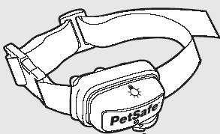
Big Dog Deluxe obojok alebo Little Dog Deluxe obojok
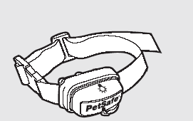

Baterka RFA-188 Návod na použitie
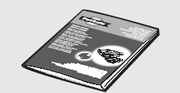


Vlastnosti obojku

- Patentovaná PerfectBark™ technológia na zabezpečenie spustenia obojku iba v prípade, že pes naozaj šteká
- Automatické nastavenie správnej sily korekcie (tzv. Temperament Learning)
- 10 úrovní sily korekcie
- Vode odolný, pevný obojok
- Kontrolka stavu baterky
- Doživotná záruka
- Možnosť vypnutia obojku (ON/OFF pozícia) ak sa obojok nepoužíva

Ako to funguje

Obojok proti štekaniu využíva na efektívnu výchovu psa dva základné prvky. Obojok využíva najmodernejšiu, patentovanú technológiu PerfectBark™, ktorá zachytáva ako vibrácie hlasiviek tak aj zvuk pri štekaní – je to tzv. duálna detekcia štekania, ktorá povolí aktiváciu obojku iba ak pes naozaj šteká. Keď vibrácie pri štekaní aktivujú senzorové kolíky, obojok vyšle cez senzorové kolíky statickú korekciu. Druhý prvok, ktorý sa významne podieľa na efektívnom obmedzovaní štekania je automatické nastavenie sily potrebnej korekcie pre konkrétneho psa (Temperament Learning). Technológia zaznamenáva počet potrebných korekcií k efektívnej eliminácii štekania. Obojok sa automaticky nastaví na správnu aktivačnú úroveň, kedy pes reaguje eliminovaním štekania. Obojok má 10 úrovní korekcie. Ak pes neprestáva štekať, obojok vysiela stále vyššiu silu korekcie pokiaľ pes neprestane štekať. Keď sa pes naučí obmedzovať štekanie, počiatočná úroveň korekcie (ktorá bola potrebná na elimináciu štekania) sa zníži.

Z bezpečnostných dôvodov, ak pes šteká viac ako 15x za 1min/20sek., sa obojok automaticky vypne na 3 minúty.

Základné pojmy
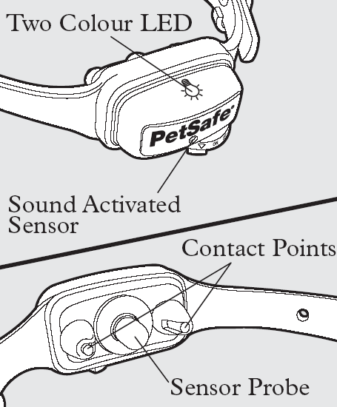
LED kontrolka
Svetelná kontrolka: Indikuje či obojok správne funguje a kedy je potrebné vymeniť baterku.
Zvukový senzor
Zvukový senzor: Zachytáva zvuk pri štekaní.
kontaktné kolíky

Vibračný senzor: Zachytáva
Vibračný senzor
vibrácie pri štekaní.

Nasadenie obojku

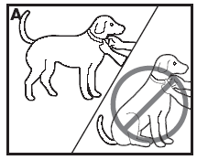
Pri nasadzovaní obojku
dodržiavajte nasledovné zásady:
- Presvedčte sa, že je
baterka v pozícii OFF.
- Začnite v pohodlnom postoji
psa (A).

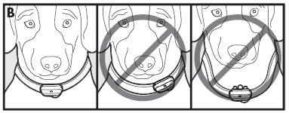
- Umiestnite obojok v strede krku psa. (B) Umiestnite senzorové kolíky v centre hrdla tak, aby sa dotýkali kože.
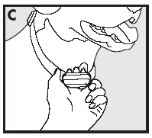
- Preskúšajte zovretie obojku tak, že vsuniete prst medzi obojok a krk psa. Zovretie by malo byť pevné, ale nie príliš tesné.
- Nechajte obojok psovi niekoľko minút, potom opäť preskúšajte zovretie obojku. Opakujte to znovu keď si pes trošku na obojok zvykne.

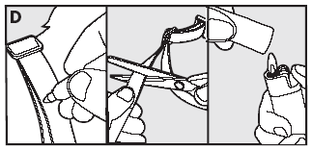
- Zostrihnite obojok podľa vašich požiadaviek. (D)

Denne kontrolujte kožu psa, či sa mu nezačervenala od nosenia senzorových kolíkov. Ak áno, prestaňte obojok používať na 48 hodín a opäť prekontrolujte. Ak sa začervenanie nezmiernilo, navštívte veterinára.

Umývajte kolíky korekcie ako aj srsť psa min. 1x do týždňa teplou, mydlovou vodou.

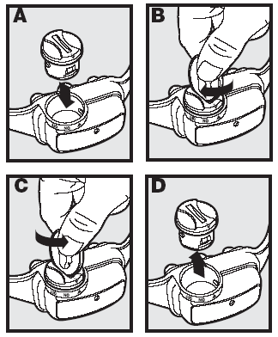
Inštalácia baterky

Váš obojok bude mať založenú baterku v pozícii OFF.
Na zakrútenie baterky priložte baterku k obojku tak, aby bola šípka na baterke zarovno so šípkou na obojku. Použite mincu na dotiahnutie baterky k obojku proti smeru hod. ručičiek.

Používajte baterku č. RFA-188, ktorá je špeciálne upravená, aby bol obojok vode odolný.

Kontrola úrovne baterky
Obojok proti štekaniu je vybavený kontrolkou stavu baterky. Svetelná kontrolka vám ukáže či je úroveň baterky nízka.
- Kontrolka ukazuje dobrú úroveň baterky blikaním 1x každých 5 sekúnd zelenou farbou.
- Kontrolka ukazuje nízku úroveň baterky 3x každých 5 sekúnd červenou farbou.

Ak kontrolka ukazuje nízku úroveň baterky, vymeňte ju do 72 hodín baterkou PetSafe č. RFA-188.

Baterka by mala pri priemernej aktivácii obojku vydržať od 3 do 6 mesiacov avšak na začiatku tréningu psa je možné, že baterku budete musieť meniť oveľa skôr. Baterku typu (RFA-188) si môžete zakúpiť u vášho predajcu alebo objednať priamo na stránke www.petpark.sk.

3-farebná LED svetelná kontrolka
LED svetelná kontrolka ukazuje stav baterky alebo reset funkciu. Ak je baterka dobrá LED kontrolka blikne 1x každých 5 sekúnd. Ak je baterka skoro vybitá, LED kontrolka blikne 3x každých 5 sekúnd. Ak LED kontrolka vôbec nebliká je potrebné baterku vymeniť za novú. LED kontrolka bliká oranžovou farbou keď sa resetla úroveň sily korekcie.

Program TEMPERAMENT LEARNING
Ako náhle bol obojok zapnutý, svetelná kontrolka naznačuje funkciu obojku.
- LED bude svietiť zelenou farbou 1 sekundu.
- LED bude svietiť oranžovou farbou 2 sekundy.
- LED bude blikať zelenou farbou 5x na indikáciu správnej funkčnosti obojku. Teraz môžete založiť obojok na krk psa.

Poznámka: na vysvetlenie ako program Temperament Learning funguje si pozrite sekciu Ako to funguje v tejto príručke.

RESET úrovne korekcie
Po vypnutí si obojok pamätá poslednú úroveň korekcie, na ktorú pes reagoval (1-10). Táto úroveň bude nastavená na použitie pri ďalšom zapnutí obojku.

Ak si želáte nastaviť obojok naspäť na úroveň 1 postupujte nasledovne:
- Zapnite obojok.
- LED bude svietiť zelenou farbou 1 sekundu.
- LED bude svietiť oranžovou farbou 2 sekundy.
- Ako náhle zasvieti obojok oranžovou farbou vypnite ho (pootočte baterku do pozície OFF).
- Počkajte 2 sekundy s vypnutým obojkom.
- Zapnite obojok (pootočte baterku do pozície ON).
- LED kontrolka bude blikať oranžovou farbou 5x ako potvrdenie resetu sily úrovne korekcie na úroveň 1. Obojok sa zapína. Teraz môžete obojok založiť psovi.

Upozornenia

Neprikladajte obojok k svojmu hrdlu ani k hrdlu inej osoby.

Ak sa idete so psom hrať, je potrebné, aby ste buď obojok zložili alebo ho vypli. Hranie sa so psom, hlasité rozprávanie sa či tlieskanie môže spustiť obojok do činnosti vydávania falošnej korekcie.
Nikdy obojok nenechávajte psovi na krku na viac ako 8 hodín. Kontrolujte psovi pokožku, či sa nevyskytla alergická reakcia na kolíky korekcie. Ak áno, prerušte používanie obojku na niekoľko dní. Niektoré psy môžu byť na nosenie kolíkov alergické.

Starostlivosť a údržba obojku
Na to, aby obojok správne, dlhodobo fungoval dodržiavajte nasledujúce zásady:

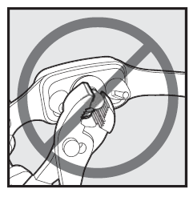
- Preskúšajte baterky 1x mesačne.
- Kontrolujte správne dotiahnutie kolíkov korekcie. NEDOŤAHUJTE detektor vibrácií.
- Čistite kolíky korekcie alkoholom 1x týždenne.

Náhradné súčiastky
Názov | Kód výrobku
Baterka | RFA-188

Tréningový manuál

Prečo pes šteká
Štekanie je pre psa prirodzené správanie. Niekedy však môže štekanie pre majiteľa predstavovať problém.

Pred tým, ako nasadíte aktivovanú jednotku psovi na krk, rozmyslite si, v akej situácií idete obojok použiť. Vhodná situácia je taká, v ktorej sa váš pes ľahko učí, napr.: situácia bez rôznych rozptýlení. Ak ho budete trénovať v situáciách s rozptýlením, môže sa stať, že si nevytvorí asociáciu so štekaním, ale s niečím iným. Napríklad: ak pes zašteká na hosťa vo vašom dome, môže si vytvoriť asociáciu hosťa ako príčiny korekcie.

Prvá tréningová lekcia by mala byť uskutočnená vtedy, keď môžete pozorovať reakcie vášho psa. Nenechávajte psa osamote v prvých momentoch zoznamovania sa s obojkom.

Pes si veľmi skoro uvedomí, že obojok sa aktivuje vtedy keď šteká. Zoznamovanie sa s korekciou môže psa dosť zaskočiť. Niektoré psy reagujú šteknutím, možno podskočia. V takomto momente nie je potrebné zasahovať. Malé percento psov sa však môže dostať do určitého kruhu štek-korekcia-štek-korekcia...v tomto prípade sa psovi prihovorte pokojným hlasom. Keď sa pes upokojí uvedomí si, že obojok sa vypne ak prestane štekať.

Pri používaní obojku v tréningovej fáze buďte dôsledný. Prvé výsledky budete zaznamenávať už počas prvých pár dní používania obojku. Kompletný tréning trvá avšak 2-3 týždne. Počas tohto obdobia sa väčšina psov snaží obojok „testovať“. Ak v tomto období nebude mať pes nasadený obojok a nedostaví sa reakcia na štekanie vo forme

korekcie, môže to významne pozdržať napredovanie vo výchove / výcviku. Najdôležitejšie je, aby ste obojok pravidelne psovi založili keď očakávate, že bude štekať.

Často kladené otázky
Otázka: Je možné že môj pes prestane pri používaní obojku štekať úplne?
Odpoveď: Toto je veľmi nepravdepodobné. Štekanie je pre psa prirodzené správanie. Pes sa veľmi rýchlo naučí kedy štekať môže a kedy nie.

Otázka: Chcel/chcela by som môjho psa naučiť, aby neštekal iba keď má obojok na krku. Je to možné?
Odpoveď: Áno je to možne. Dá sa to dosiahnuť tak, že psovi nasadíte obojok iba v tých situáciách, keď nechcete, aby štekal. Taktiež, nikdy nedávajte psovi obojok ak chcete aby štekal.

Otázka: Mám viac psov, ale iba jeden má problém so štekaním. Bude to mojim psom spôsobovať problém?
Odpoveď: Nie.

Ak váš pes neprestáva štekať napriek tomu, že obojok správne funguje a je správne nasadený, kontaktujte zákaznícky servis www.petpark.sk na odporučenie riešenia.

Podmienky používania výrobku a obmedzenia záruky

- Podmienky používania výrobku
Tento výrobok sa môže používať iba v súlade s uvedenými podmienkami používania výrobku a ich akceptáciou. Používaním tohto výrobku dávate súhlas s uvedenými podmienkami.

- Správne používanie výrobku
Správne používanie výrobku znamená jeho používanie podľa pravidiel tejto užívateľskej príručky a rešpektovanie viet označených ako „Dôležité“.

- Zákaz nezákonného a zakázaného používania výrobku
Tento výrobok je určený pre psov. Tento výrobok nie je určený na spôsobovanie bolesti, zranenia či na provokáciu. Ak sa na dané účely použije, môže to znamenať priestupok voči zákonom danej krajiny.

- Zodpovednosť za škodu
Spoločnosť Radio Systems® Corporation nie je a nebude zodpovedná za žiadne škody či úrazy súvisiace s používaním alebo zneužívaním tohto produktu. Kupujúci zodpovedá za všetky riziká spojené s používaním tohto produktu.

- Zmeny podmienok
Spoločnosť Radio Systems® Corporation si vyhradzuje právo na zmeny uvedených podmienok používania výrobku.

Záručné lehoty

Záručná doba na výrobok je 2 roky od dátumu predaja. Záruka sa nevzťahuje na škody na výrobku spôsobené nesprávnym zaobchádzaním s výrobkom, a taktiež sa záruka nevzťahuje na stratu zariadenia alebo znehodnotenie zariadenia domácim zvieraťom.

 Zariadenie spĺňa všetky normy stanovené Európskou Úniou pre elektromagnetické zariadenia s nízkym napätím a s nariadením R&TTE. Nepovolené používanie či zásahy a modifikácie zariadenia, ktoré neboli priamo schválené spoločnosťou Radio Systems® Corporation sú v rozpore s EU R&TTE nariadením a používateľovi môže byť zakázané používanie výrobku a tiež môže byť zrušená záruka výrobku.

Zariadenie je v súlade s nariadeniami EMC a LV.
Dokumenty: http://www.petsafe.net/customercare/eu-docs.php.

 Zariadenie je nutné recyklovať.

Záručná lehota je 24 mesiacov od dátumu predaja:
Dátum predaja:

Distribútor pre SR a ČR / Servisné stredisko
blue gray, s.r.o. / Kremnička 47/A info@petpark.sk
97405 Banská Bystrica +421 48 38 10311 / +421 (0) 918 754 247
SLOVENSKO

Výrobca:
Radio Systems Corporation, 10427 PetSafe Way, Knoxville, TN 37932, USA
Radio Systems PetSafe Europe Ltd., 2nd Floor Building, Market Square, Dundalk, Co. Louth, ÍRSKO

